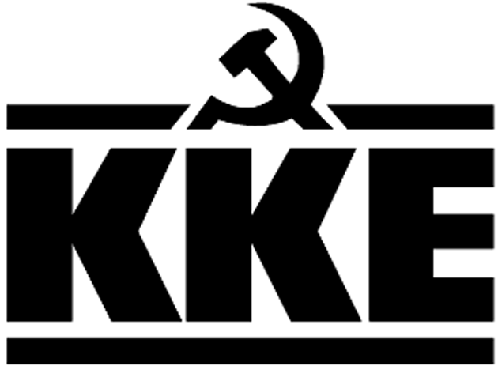 | Κοινοβουλευτική Ομάδα  Λεωφ. Ηρακλείου 145, 14231 ΝΕΑ ΙΩΝΙΑ,  τηλ.: 2102592213, 2102592105, 2102592258, fax: 2102592097  e-mail: ko@vouli.kke.gr, http://www.kke.gr  Γραφεία Βουλής: 2103708168, 2103708169, fax: 2103707410
ΕΡΩΤΗΣΗ
Προς τους Υπουργούς Προστασίας του Πολίτη και Αγροτικής Ανάπτυξης και Τροφίμων

Θέμα: Μέτρα στήριξης των μελισσοκόμων και της νήσου Ψαρών από την πυρκαγιά στις 6-6-2020.

Στις 6-6-20 ξέσπασε πυρκαγιά στην ηρωική Νήσο των Ψαρών που κατάστρεψε το δασικό προϊόν του θυμαριού, τόσο σημαντικό για την παραγωγή του μοναδικού σε ποιότητα μελιού των Ψαρών.
Οι κάτοικοι με όσα μέσα διέθεταν, προσπάθησαν να την περιορίσουν, όμως παρά τη συμβολή τους , που ήταν σημαντική, χρειάστηκε η μεταφορά πυροσβεστών από τη Χίο και εναέριων μέσων, με μεγάλη καθυστέρηση λόγων των νοτίων ανέμων. Η πυρκαγιά τελικά έγινε κατορθωτό να σβήσει την επόμενη μέρα.

Ερωτώνται οι κ Υπουργοί, τι μέτρα θα λάβει η κυβέρνηση:
- Για να δημιουργηθεί εποχικό πυροσβεστικό κλιμάκιο στα Ψαρά .
- Να καλύπτεται σε ετήσια βάση με πυροσβεστικό όχημα
- Να δημιουργηθούν πυροσβεστικές δεξαμενές για την αποθήκευση νερού, σε επίκαιρα σημεία του νησιού.
- Να δημιουργηθεί δίκτυο πυροσβεστικών κρουνών που να αντιμετωπίζουν τυχόν πυρκαγιά στον οικισμό (σήμερα υπάρχουν μόλις 8 κρουνοί).
- Να εξασφαλιστεί η επιβίωση των μελισσιών και το εισόδημα των μελισσοκόμων

Οι Βουλευτές
Κομνηνάκα Μαρία
Παπαναστάσης Νίκος
Παφίλης Θανάσης

